МИНИСТЕРСТВО НАУКИ И ВЫСШЕГО ОБРАЗОВАНИЯ
РОССИЙСКОЙ ФЕДЕРАЦИИ

ФЕДЕРАЛЬНОЕ ГОСУДАРСТВЕННОЕ АВТОНОМНОЕ ОБРАЗОВАТЕЛЬНОЕ УЧРЕЖДЕНИЕ ВЫСШЕГО ОБРАЗОВАНИЯ

НОВОСИБИРСКИЙ НАЦИОНАЛЬНЫЙ ИССЛЕДОВАТЕЛЬСКИЙ ГОСУДАРСТВЕННЫЙ УНИВЕРСИТЕТ

Факультет информационных технологий
Кафедра параллельных вычислений

ОТЧЕТ

О ВЫПОЛНЕНИИ ЛАБОРАТОРНОЙ РАБОТЫ

Распараллеливание в потоках

студента 4 курса, группы 18209

Киселева Ильи Сергеевича

Направление 09.03.01 – «Информатика и вычислительная техника»

Преподаватель:
Сергей Евгеньевич Киреев

Новосибирск 2021
СОДЕРЖАНИЕ
ЦЕЛЬ 3
ЗАДАНИЕ 3
ОПИСАНИЕ РАБОТЫ 4
ЗАКЛЮЧЕНИЕ 5
Приложение 1 (2, …). Наименование приложения 6

ЦЕЛЬ
Научиться распараллеливать в потоках простые программы численного моделирования.

ЗАДАНИЕ
- Программу из практического задания 2 необходимо распараллелить на множество потоков над общей памятью
- Выполните оптимизацию программы по памяти, аналогичную оптимизации из практического задания 3 – выполнение нескольких итераций за одни проход по массивам
- Измените барьерную синхронизацию на попарную синхронизацию между потоками с помощью флаговых переменных и атомарных операций с ними. Флаговые переменные разных потоков должны отстоять в памяти друг от друга не менее чем на размер кэш-строки.
4. Сравните и проанализируйте время работы программ из пунктов 1, 2, 3 на различном числе ядер. Для тестирования используйте многоядерную вычислительную систему с числом ядер не менее 4-х.

Задача 1, тип данных Double:
Решение волнового уравнения методом конечных объёмов
Параметры программы:
• Вход:
o Размеры сетки: NX, NY
o Число шагов: NT
• Выход:
o Время счёта
Описание алгоритма:
Алгоритм моделирует распространение волны в двумерной области, инициированной импульсом из заданного узла сетки. В начальный момент времени значения искомой функции U на сетке инициализируются нулями. На каждом шаге моделирования значения искомой функции пересчитываются по заданной формуле.
Параметры алгоритма:
• Пространство:
o Область моделирования: [XA : XB] × [YA : YB] = [0.0 : 4.0] × [0.0 : 4.0].
o Пространственная сетка, NX × NY узлов c номерами (i, j): i = 0 … NY–1, j = 0 … NX–1.
o Шаги сетки по пространству: hX = (XB – XA) / (NX – 1), hY = (YB – YA) / (NY – 1).
o Координаты узлов сетки: Xj = X1 + j∙hX, Yi = Y1 + i∙hY.
• Время:
o Последовательность номеров моментов времени (шагов расчёта): n = 0, 1, … NT.
o Величина шага по времени (между последовательными моментами времени):
♣ τ = 0.01, для NX ≤ 1000 и NY ≤ 1000,
♣ τ = 0.001, для NX > 1000 или NY > 1000.
o Значение времени в момент n: Tn = n∙τ.
• Источник импульса:
o Координаты узла с источником импульса: SX ∈ [0; NX – 1], SY ∈ [0; NY – 1].
o Значение функции источника в момент времени n в узле сетки (i, j):
♣ fi,j n = exp(–(2π f0∙(n∙τ – t0))2 / γ2 ) ∙ sin(2π f0∙(n∙τ – t0)), где f0 = 1.0, t0 = 1.5, γ = 4.0, если j = SX и i = SY.
♣ fi,j n = 0, если j ≠ SX или i ≠ SY.
• Сеточные значения:
o Фазовая скорость (характеристика пространства, отражает скорость распространения волны):
♣ Pi,j = 0.1 ∙ 0.1, если j < NX / 2,
♣ Pi,j = 0.2 ∙ 0.2, если j ≥ NX / 2.
o Искомая функция, значения в моменты времени n = 0 и n = –1:
♣ Ui,j -1 = Ui,j 0 = 0.0, при i = 0 … NY–1, j = 0 … NX–1.

При реализации следует считать, что Ui,j n и Pi,j могут принимать произвольные значения, и их следует задавать массивами. Также следует считать, что значения fi,j n не равны нулю только в одной заданной точке, и можно их задавать не массивом.
Шаг алгоритма (двухслойная явная схема):
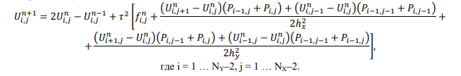

ОПИСАНИЕ РАБОТЫ

Выполнение полученных программ производилось на устройстве с процессором Intel Core i7 6700hq, (4 физических ядра, 8 логических) 16 Гб оперативной памяти.

Первым шагом программа из задания 2 была модернизирована. Модификация является довольно простой: в функции processAlgorithm цикл for по n был помещен в параллельную секцию с помощью #pragma omp parallel proc_bind(close). Цикл по j распараллеливается с помощью #pragma omp for schedule(static). Последним шагом в single секции происходит вызов finalStep и переприсвоение массивов с моментами времени. Важно отметить, что теперь функция finalStep вынесена из processLine и вызывается в single секции, если этого не сделать, будет ошибка.

Вторая версия программы базируется на программе из задания 3. С помощью флагов, которые отвечают за индикацию первого и последнего потоков и как следствие за циклический сдвиг в развернутом по n цикле, организовывают правильный обход потоками массивов моментов времени и подсчет. Эта версия во многом похожа на программу из задания 3 с той лишь разницей, что работа на сетке разделена на «зеленую», «красную» и «синюю».

Третья версия программы является модификацией второй и заменяет барьеры на кастомные примитивы синхронизации, состоящие из массивов с флагами, над которыми проводится проверка, является ли текущая клетка красной или синей в комбинации с #pragma omp atomic read/write.

Примеры результатов работы в GNU Plot:

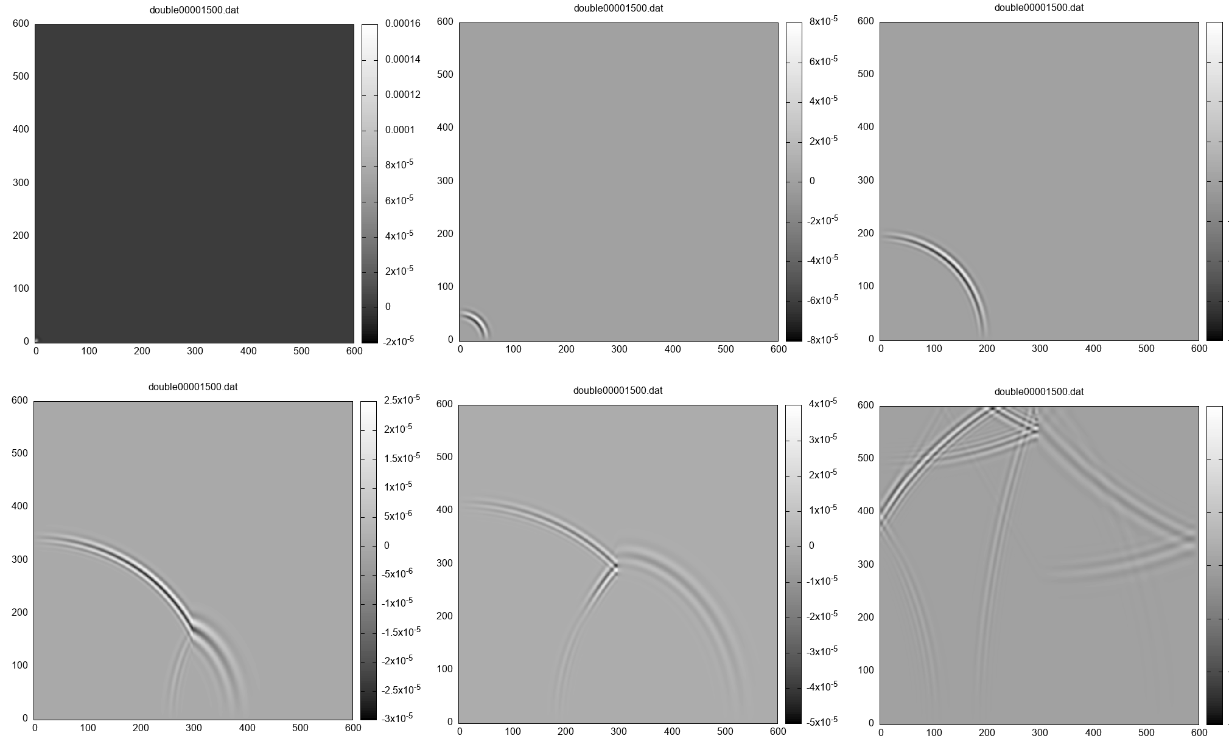

Github первой версии программы:
https://github.com/ruIlyaKiselev/epsmm_linux/tree/main/fourth_step/first_version/for_release.c

Таблица первой версии векторизованной программы (время в сек.):
Nx = Ny = 10000, Nt = 100
Число потоков | CPU Time | Branch-misses | LLC-Load-misses | Instructions per cycle
1 | 19.01 sec. | 0.23% | 32.18% | 1.27
2 | 12.02 sec. | 0.22% | 32.19% | 1.27
3 | 12.92 sec. | 0.22% | 32.20% | 1.27
4 | 12.95 sec. | 0.23% | 32.18% | 1.27

Как можно заметить, ускорение происходит на двух потоках и больше не растет. Следовательно, работа на двух потоках в данном случае наиболее оптимальна.

Github второй версии программы:
https://github.com/ruIlyaKiselev/epsmm_linux/tree/main/fourth_step/second_version/for_release.c

Таблица второй версии векторизованной программы (время в сек.):
Nx = Ny = 10000, Nt = 100
Число потоков | CPU Time | Branch-misses | LLC-Load-misses | Instructions per cycle
1 | 11.96 sec. | 0.22% | 7.63% | 1.94
2 | 6.05 sec. | 0.21% | 7.62% | 1.94
3 | 6.97 sec. | 0.22% | 7.64% | 1.94
4 | 10.01 sec. | 0.23% | 7.63% | 1.94

Комбинация оптимизации по памяти и openmp дает впечатляющий результат: программа ускорилась почти в 2 раза по сравнению с оптимизированной по памяти в одном потоке и в 4 раза по сравнению с просто векторизованной программой. В данном случае чем больше потоков — тем хуже, два потока — наиболее оптимально.

Github третьей версии программы:
https://github.com/ruIlyaKiselev/epsmm_linux/tree/main/fourth_step/third_version/for_release.c

Таблица третьей версии векторизованной программы (время в сек.):
Nx = Ny = 10000, Nt = 100
Число потоков | CPU Time | Branch-misses | LLC-Load-misses | Instructions per cycle
1 | 11.96 sec. | 0.22% | 7.84% | 1.93
2 | 6.05 sec. | 0.21% | 7.82% | 1.93
3 | 6.06 sec. | 0.22% | 7.83% | 1.93
4 | 9.97 sec. | 0.23% | 7.84% | 1.93

Замена барьеров на более сложные способы синхронизации если и дала прирост в производительности, то не очень значительный. Эта версия почти 1 в 1 как версия 2.

Заключение
В ходе работы были освоены способы распараллеливания программ с помощью openmp. В данной лабораторной были комбинированы все изученные за курс способы оптимизации, что привело к ощутимому результату: программа, которая в самом первом варианте выполнялась более чем 100 секунд, с учетом всех оптимизаций выполняется за 6 секунд.

